HƯỚNG DẪN
ĐỀ XUẤT BIỂU MẪU CỦA SINH VIÊN
Bước 1: Sinh viên đăng nhập tài khoản sinh viên của mình
Bước 2: Vào mục THÔNG TIN CHUNG/ ĐỀ XUẤT BIỂU MẪU
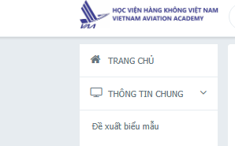

Bước 3. Chọn biểu mẫu cần đề xuất, chọn năm học hiện hành, Đề xuất
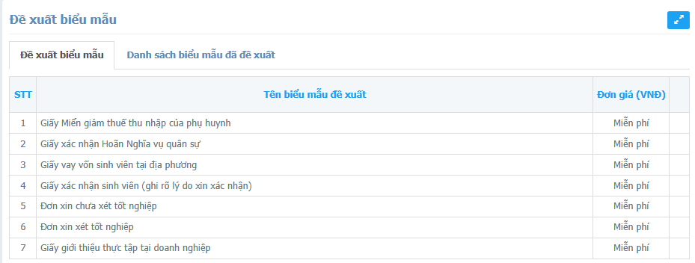
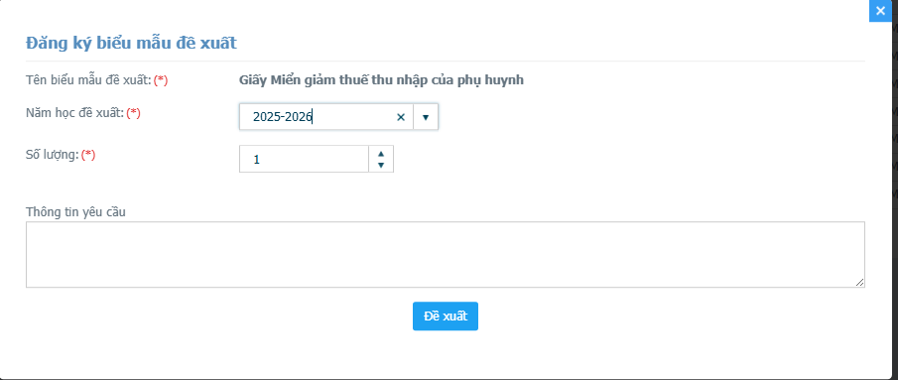
Lưu ý:
- Sinh viên cần giấy xác nhận sinh viên để nộp về phường tạm hoãn nghĩa vụ quân sự thì đề xuất tên biểu mẫu: GIẤY XÁC NHẬN HOÃN NGHĨA VỤ QUÂN SỰ
- Sinh viên cần giấy xác nhận để vay vốn sinh viên tại ngân hàng chính sách địa phương thì đề xuất biểu mẫu: GIẤY VAY VỐN SINH VIÊN TẠI ĐỊA PHƯƠNG
- Sinh viên cần giấy xác nhận sinh viên để cha/mẹ giảm trừ thuế thu nhập cá nhân thì đề xuất biểu mẫu: GIẤY MIỄN GIẢM THUẾ THU NHẬP CỦA PHỤ HUYNH
- Sinh viên cần giấy giới thiệu để liên hệ thực tập thì đề xuất biểu mẫu: GIẤY GIỚI THIỆU THỰC TẬP TẠI DOANH NGHIỆP. Lưu ý ghi rõ tên công ty/đơn vị thực tập trong ô Thông tin yêu cầu.
- Sinh viên cần xin giấy xác nhận để bổ túc hồ sơ cá nhân, xin học bổng tại địa phương, đi xe buýt, thi TOEIC, đi thi đấu thể thao, thi hoa hậu… thì đề xuất biểu mẫu: Giấy xác nhận sinh viên (ghi rõ lý do xin xác nhận). Khi đề xuất biểu mẫu này, sinh viên cần nêu rõ lý do xin xác nhận để làm gì trong ô thông tin yêu cầu.
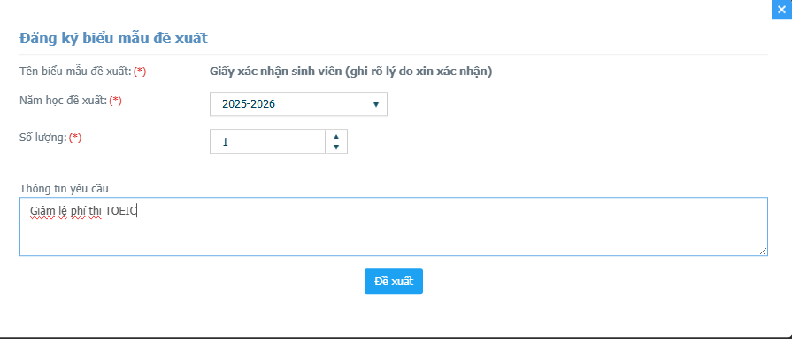
Bước 4. Sau khi đề xuất thành công, sinh viên kiểm tra trong thẻ: DANH SÁCH BIỂU MẪU ĐÃ ĐỀ XUẤT, khi được duyệt, sinh viên nhấp vào tên biểu mẫu đã được duyệt để xem phản hồi nơi nhận và thời gian nhận giấy).
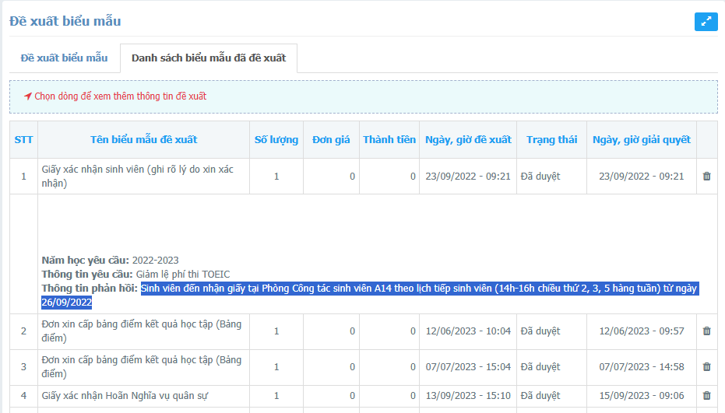
Nhấp vào tên biểu mẫu để đọc phản hồi
Xem phản hồi nhận giấy từ ngày nào

BƯỚC 5. SINH VIÊN ĐẾN TỰ TÌM VÀ NHẬN GIẤY CỦA MÌNH TẠI TỦ TRẢ HỒ SƠ SINH VIÊN (tủ đặt tại sảnh tầng 1 khu nhà G, trước cửa Phòng G110, cơ sở 2, số 18A/1 Cộng Hòa) theo lịch nhận giấy của khoa.
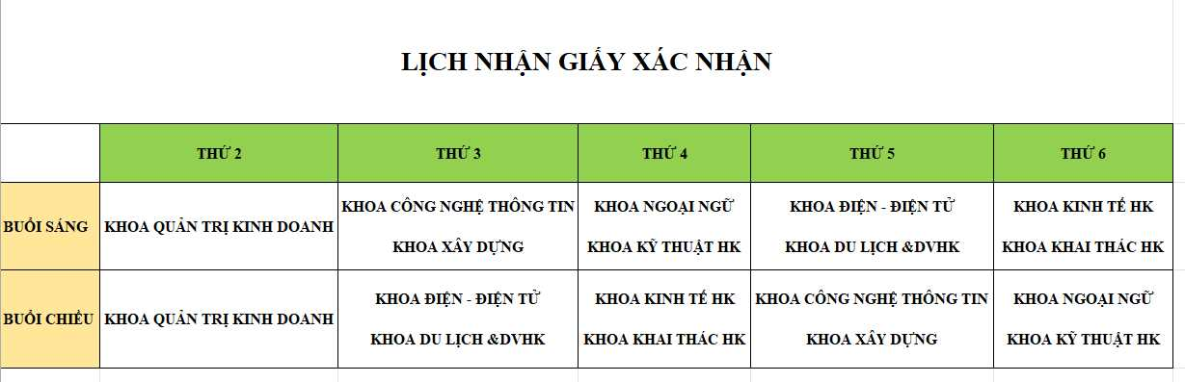
* Yêu cầu sinh viên tự giác, chủ động, văn minh trong việc nhận giấy tờ của mình theo hướng dẫn, chỉ lấy đúng giấy tờ của mình, không tự ý lấy của các bạn khác. Trường hợp bất khả kháng không tìm thấy giấy tờ do thất lạc, sinh viên đề xuất lại giấy mới.

